Hola nens i nenes de 1r !
Esteu tots bé ?
Primer de tot, FELICITAR-VOS per la manera com ho esteu portant.
Recorda que aquest treball és quinzenal i la data màxima d’entrega serà el divendres 8 de maig.
IMPORTANT !!
Al fer el retorn de l’activitat cal revisar:

- Adreça correu electrònic: mtellez@xtec.cat

- Assumpte: Medi natural i el teu nom.
Espero que t’ agradi !
T’ envio un petó gegant !
Valle

Aquesta setmana us proposo dos experiments per fer a casa. Has de fer un d’ells però si t’animes pots fer els dos !!!
El retorn de la feina el pots fer de diferents formes:

- Amb un dibuix de l’experiment i respon les preguntes.
- Una foto o un vídeo i respon les preguntes.
- Respon només les preguntes que veuràs a l’activitat.

- EXPERIMENT 1

Vessa o no vessa?

- MATERIAL
- Una ampolla de plàstic amb el tap
- Cossi (per posar a sota de l’ampolla )
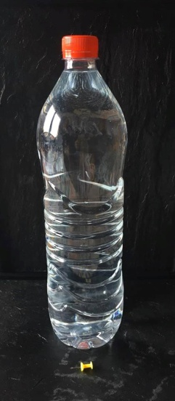
- Aigua
- Punxó o una xinxeta
- PROCEDIMENT
- Fer un forat petit en una ampolla buida més o menys a la meitat
de la seva altura.
- Omplir l’ampolla amb aigua, tapar el forat amb el dit perquè no
se’n perdi.
- Tapar l’ampolla amb el seu tap.
- Treu el dit del forat.
- Observa què passa.
- Destapa l’ampolla.
- Observa què passa.

- HIPÒTESI
- Què creus que passarà si treus el dit del forat?

- I si ara treus el tap ? Què creus que passarà?

- RESPON :

- Has trobat amb facilitat tot el material?

- Les teves hipòtesis s’han apropat al què realment ha passat?

- Com valores l’experiment i la seva realització?
Marca amb una creu la teva resposta
  Molt fàcil |   Fàcil |   Normal |   Difícil

- EXPERIMENT 2
Llimones i pomes

- MATERIAL

- Llimona
- Poma
- Ganivet (recorda que t’ha d’ajudar un adult)

- PROCEDIMENT

- Tallar la poma per la meitat.
- Tallar la llimona per la meitat.
- Fregar una de les meitats de la poma amb la llimona.
- Esperar una mica.
- Observar què passa.

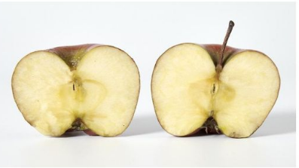
1 3
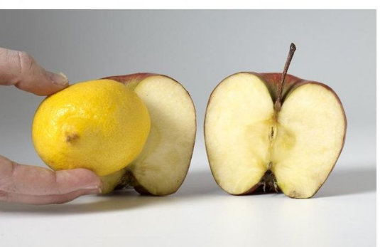

- HIPÒTESI:

- Què creus que passarà amb la poma que has fregat amb la llimona?

- Què creus que passarà amb la poma que NO has fregat amb la llimona?

- RESPON :

- Les teves hipòtesis s’han apropat al que realment ha passat?

- Com valores l’experiment i la seva realització?
Marca amb una creu la teva resposta
Molt fàcil | Fàcil | Normal | Difícil

